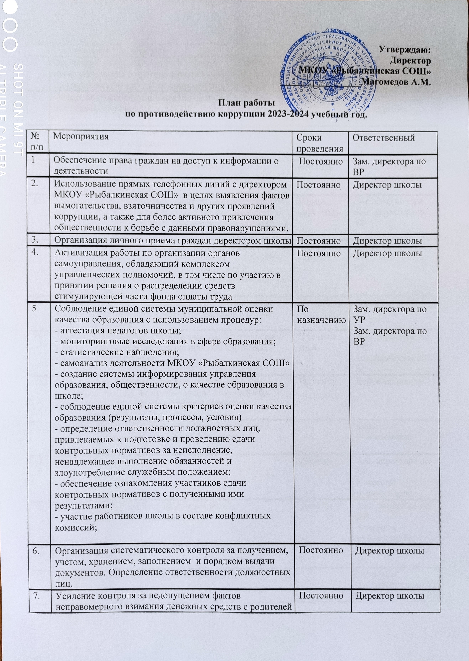Утверждаю:
Директор
МКОУ «Рыбалкинская СОШ»
_________________Магомедов А.М.

План работы
по противодействию коррупции 2023-2024 учебный год.

№ п/п | Мероприятия | Сроки проведения | Ответственный
1 | Обеспечение права граждан на доступ к информации о деятельности | Постоянно | Зам. директора по ВР
2. | Использование прямых телефонных линий с директором МКОУ «Рыбалкинская СОШ» в целях выявления фактов вымогательства, взяточничества и других проявлений коррупции, а также для более активного привлечения общественности к борьбе с данными правонарушениями. | Постоянно | Директор школы
3. | Организация личного приема граждан директором школы | Постоянно | Директор школы
4. | Активизация работы по организации органов самоуправления, обладающий комплексом управленческих полномочий, в том числе по участию в принятии решения о распределении средств стимулирующей части фонда оплаты труда | Постоянно | Директор школы
5 | Соблюдение единой системы муниципальной оценки качества образования с использованием процедур:  - аттестация педагогов школы;  - мониторинговые исследования в сфере образования;  - статистические наблюдения;  - самоанализ деятельности МКОУ «Рыбалкинская СОШ»  - создание системы информирования управления образования, общественности, о качестве образования в школе;  - соблюдение единой системы критериев оценки качества образования (результаты, процессы, условия)  - определение ответственности должностных лиц, привлекаемых к подготовке и проведению сдачи контрольных нормативов за неисполнение, ненадлежащее выполнение обязанностей и злоупотребление служебным положением;  - обеспечение ознакомления участников сдачи контрольных нормативов с полученными ими результатами;  - участие работников школы в составе конфликтных комиссий; | По назначению | Зам. директора по УР  Зам. директора по ВР
6. | Организация систематического контроля за получением, учетом, хранением, заполнением и порядком выдачи документов. Определение ответственности должностных лиц. | Постоянно | Директор школы
7. | Усиление контроля за недопущением фактов неправомерного взимания денежных средств с родителей (законных представителей) . | Постоянно | Директор школы
8. | Организация систематического контроля за выполнением законодательства о противодействии коррупции в школе при организации работы по вопросам охраны труда | Постоянно | Директор школы
9. | Обеспечение соблюдений правил приема, перевода и отчисления обучающихся МКОУ «Рыбалкинская СОШ» | Постоянно | Директор школы ,Зам.директора по УР
10. | Обеспечение открытости деятельности учреждения дополнительного образования | Постоянно | Директор школы  Зам директора по ВР
11 | Проведение Дней открытых дверей в школе.  Ознакомление родителей с условиями поступления в школу и обучения в ней. | сентябрь | Директор школы  Зам. директора по УР
12 | Модернизация нормативно-правовой базы деятельности школы, в том числе в целях совершенствования единых требований к обучающимся, законным представителям и работникам УДО | Январь- март года | Директор школы  Зам. директора по УР
13 | Своевременное информирование посредством размещения информации на сайте школы (электронное образование), выпусков печатной продукции о проводимых мероприятиях и других важных событиях в жизни школы | В течение периода | Директор школы  Зам. директора по ВР
14 | Усиление персональной ответственности работников школы за неправомерное принятие решения в рамках своих полномочий. | Постоянно | Директор школы
15 | Рассмотрение вопросов исполнения законодательства о борьбе с коррупцией на совещаниях при директоре, педагогических советах | В течение года | Зам. директора по УР  Зам директора по ВР
16 | Привлечение к дисциплинарной ответственности работников школы, не принимающих должных мер по обеспечению исполнения антикоррупционного законодательства. | По факту | Директор школы
17 | Организация и проведение к Международному дню борьбы с коррупцией (9 декабря), различных мероприятий |  | Классные руководители
18 | Акция «Нет коррупции» | Декабрь | Зам. директора по ВР  Классные руководители
19 | Конкурс среди учащихся на лучший плакат антикоррупционной направленности | Декабрь | Зам. директора по ВР  Классные руководители
20 | Работа с педагогами |  | Зам. директора по ВР
21 | Размещение на сайте ОУ правовых актов |  | Директор  Зам директора по УР  Зам директора по ВР

